学生端登录毕设管理系统查重操作流程
- 网址：nwafu.co.cnki.net，用户名及密码为学号(首次登录先进行修改密码)，账号类型选择学生。
- 申报题目
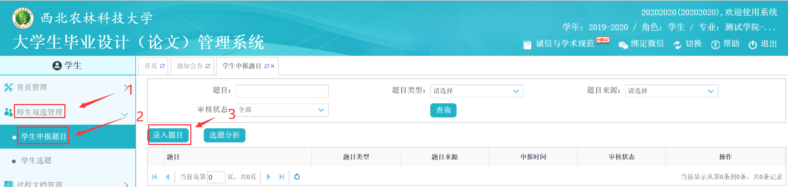
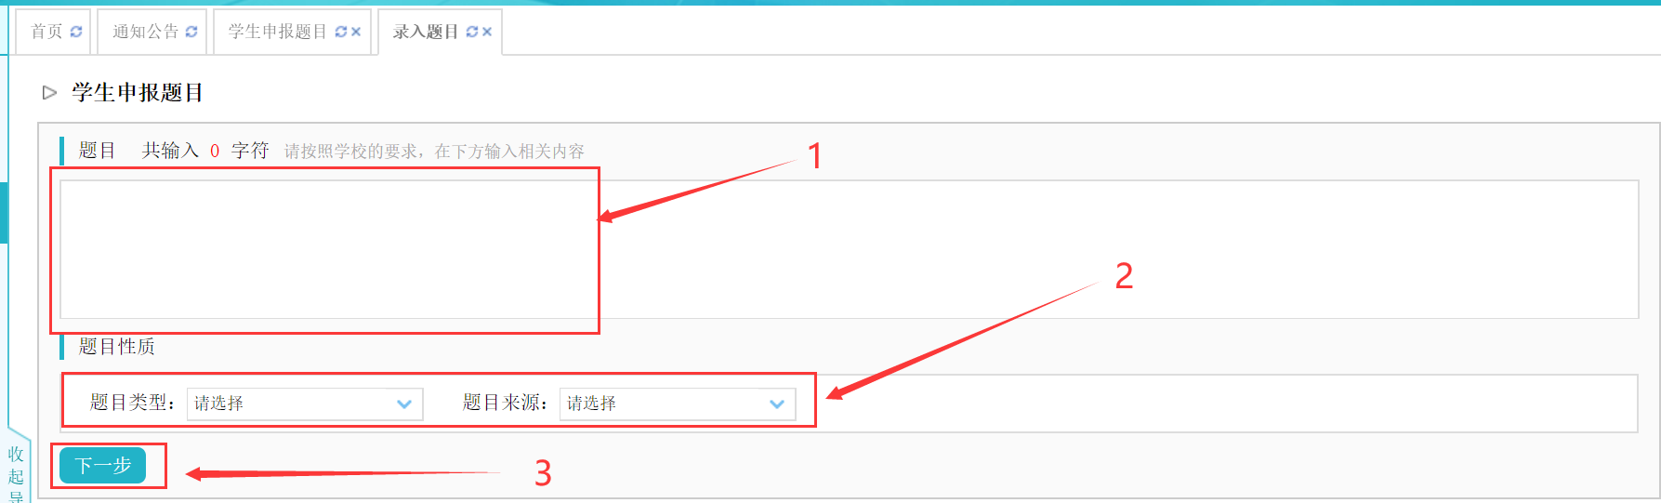
注：题目类型及来源可选其他
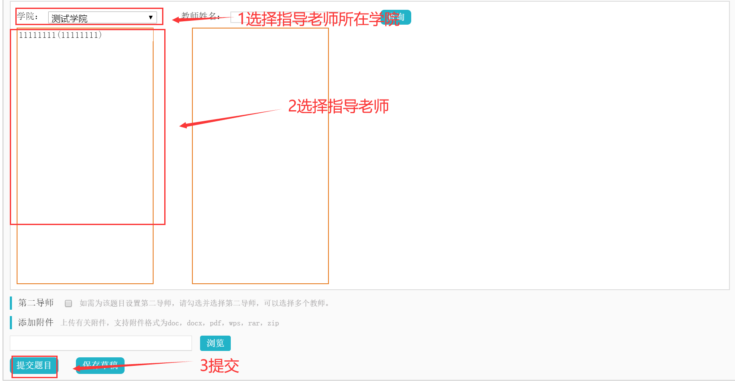
- 提交论文查重
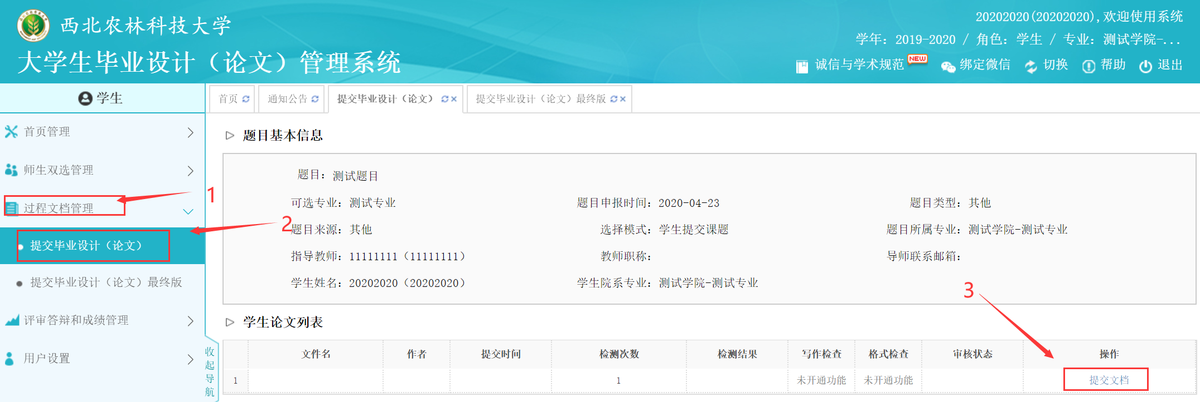
输入关键词、创新点、中文摘要、英文摘要、其他，之后上传论文文档，最后点击提交。
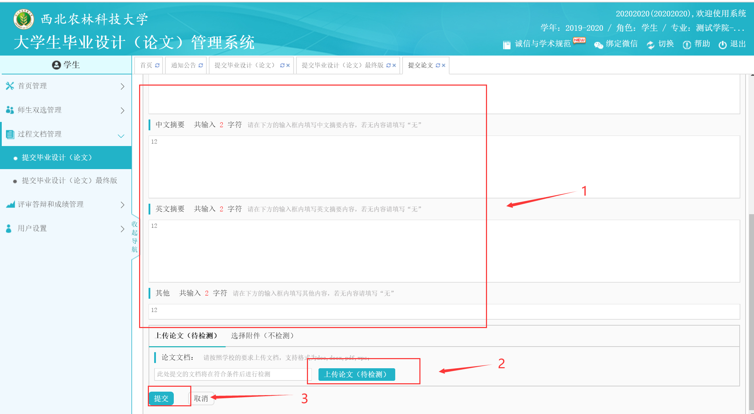

- 下载报告单
